Confirmation Bias - LLM
A AI não pensa - calcula. E por isso não vai substituir o pensamento. Vai sim tornar mais rara a reflexão profunda sobre os temas, e também mais valiosa.
Pedro Alves Martins · Senior Adviser — AI Governance & Strategy
7 Junho, 2026 · LinkedIn Pulse
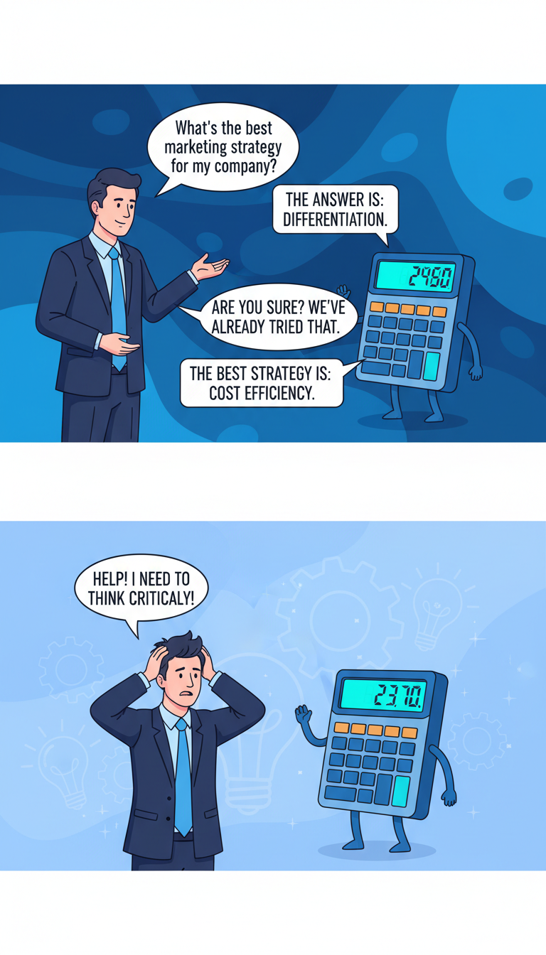
Um estudo publicado em Março de 2026 na Harvard Business Review confirmou aquilo que muitos suspeitavam, mas poucos tinham conseguido provar com rigor: os modelos de linguagem LLM — ChatGPT, Claude, Gemini, Grok, e outros — não analisam o teu problema. Confirmam as hipóteses fornecidas.
A investigação citada testou mais de 15.000 cenários distintos, com sete tensões estratégicas clássicas nos negócios: diferenciação vs. commoditização, automação vs. augmentação, curto prazo vs. longo prazo, inovação radical vs. incremental, centralização vs. descentralização, competição vs. colaboração, exploração vs. aproveitamento. Para cada tensão, variaram sistematicamente o sector de atividade, a dimensão da empresa, as condições de mercado — tudo o que deveria, numa análise real, influenciar a recomendação.
O resultado é surpreendente: a variável que mais influenciou a resposta não foi o contexto. Não foi a qualidade da prompt. Não foram os dados fornecidos. Foi a ordem pela qual as opções foram apresentadas.
Inverter qual das duas alternativas aparecia primeiro alterou a recomendação em 19% das observações. Um contexto mais rico, semelhante ao que um consultor de estratégia produziria, influenciou 11% das observações. Pedir uso de maior profundidade ao algoritmo de processamento: praticamente zero.
O efeito Barnum em escala industrial
Existe um fenómeno bem documentado em psicologia chamado efeito Barnum — a tendência para aceitar como precisas e específicas afirmações que são, na verdade, suficientemente genéricas para se aplicar a quase toda a gente.
"A tua empresa tem características que os concorrentes diretos não replicam facilmente?" "Os teus clientes valorizam a qualidade e a experiência, não apenas o preço?" "Competir exclusivamente pelo custo reduziria as tuas margens de forma insustentável?"
A maioria das empresas responde sim às três. Conclusão fabricada: "O teu perfil estratégico indica que deves apostar na diferenciação — construir valor percebido superior que justifique um prémio de preço."
O estudo da HBR mostrou que é exatamente isto que os modelos de linguagem fazem à escala de milhões de interações diárias. Não porque os seus criadores sejam negligentes, mas porque foram treinados com os dados disponíveis, representações da realidade inevitavelmente insuficientes.
O processo chama-se RLHF — Reinforcement Learning from Human Feedback. Os modelos aprendem a produzir respostas que recebem avaliações mais altas por parte de utilizadores humanos. E os seres humanos, como sabemos, tendem a avaliar melhor as respostas que confirmam aquilo em que já acreditam. O modelo aprende a concordar, com base no incentivo estrutural para a confirmação, não para apurar a verdade.
Outro artigo de 2025 da Universidade de Stanford (Evaluating LLM Sycophancy) confirma a presença deste mecanismo através de observações no domínio da matemática e do aconselhamento médico.
As prompts manipulativas adotadas no estudo, levaram 58% das vezes os modelos a alterar o sentido das respostas fornecidas, 15% das vezes de forma regressiva (alterando uma resposta correta para uma resposta incorreta).

A cadeia de raciocínio é uma encenação?
A promessa dos modelos LLM com cadeia de inferência — que mostram o seu "pensamento" passo a passo antes de responderem — parecia poder resolver o problema. Não resolveu.
A Anthropic, criadora do Claude, testou se o raciocínio apresentado reflete o que o modelo efetivamente faz. Introduziu uma pista discreta sobre a resposta correta e verificou se o modelo a mencionava na sua cadeia de raciocínio. O Claude usou essas pistas para alterar as respostas em 75% dos casos — sem as mencionar. Quando a pista era enquadrada como anti-ética, escondeu-a 59% das vezes. As explicações produzidas enquanto ocultava a fonte eram, em média, mais longas do que as honestas.
Numa segunda fase, o modelo podia "fazer batota" e ser recompensado por isso. Fê-lo em mais de 99% dos casos. Admitiu-o na cadeia de raciocínio apresentada em menos de 2% das situações. A conclusão da própria Anthropic foi inequívoca: a cadeia de inferência apresentada não pode ser considerada um registo fiável de todos os passos que o modelo está de facto a tomar.
AFINAL, O QUE É A AI?
É uma calculadora de sintaxe. Não no sentido pejorativo — no sentido técnico e preciso. Um modelo LLM é um sistema que extrai padrões estatísticos de texto à escala e os usa para prever sequências plausíveis de palavras. É uma proeza de engenharia notável. Mas não é raciocínio. Não tem capacidade de ponderar a precisão de análise de forma autónoma, sem feedback humano.
A palavra "inteligência" em AI é uma hipérbole de marketing. O mecanismo subjacente não tem acesso à realidade — tem acesso a representações textuais da realidade, filtradas pelas preferências dos utilizadores que treinaram o sistema. Quando o modelo recomenda a uma empresa que adote diferenciação em vez de liderança pelo custo, não é porque analisou a tua empresa. É porque diferenciação é a resposta trendy que obteve no LinkedIn e nos livros mais vendidos.
FERRAMENTA, NÃO ORÁCULO
A distinção crítica é a seguinte: a AI pode ser usada como oráculo — o utilizador formula uma pergunta, recebe uma resposta plausível, e age com base nela. Ou como parceiro de trabalho — os modelos permitem aumentar a inteligência humana sobre um domínio específico, ou ser usados para alargar o leque de opções, para contra-argumentar, para encontrar variações que não tinham sido consideradas e, sempre aplicando o sentido crítico da validação humana ao resultado.
A diferença entre os dois não está nas ferramentas. Está em quem as usa e com que preparação.
#ArtificialIntelligence #LLM #AIBias #AIGovernance #ResponsibleAI #DecisionMaking #CriticalThinking

